投标文件签署授权委托书
本授权委托书声明：我 (赵月强) 系 (河北光华荣昌汽车部件有限公司)的法定代表人，现授权委托 (河北光华荣昌汽车有限公司) 的 (赵伟) 为我公司签署中国重汽2025年度招标项目的投标文件和中标后合同签订的法定代表人的授权委托代理人，我承认代理人全权代表我签署本项目的投标文件和中标后合同的内容。
代理人无转委权，特此委托。
法人代表身份证：
正面： 反面：
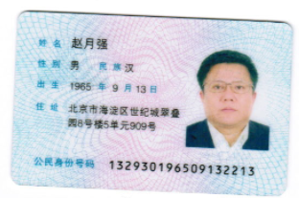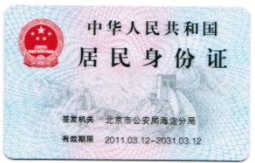
被委托人身份证：
正面： 反面：

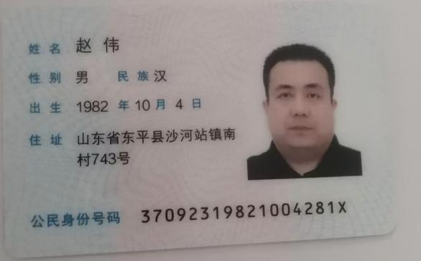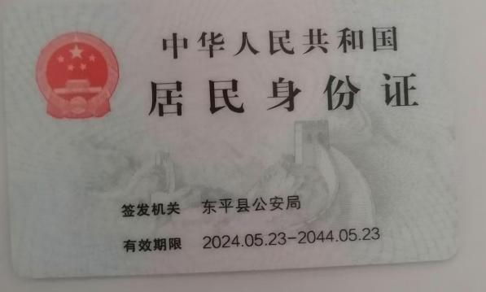

投标单位：（盖章）
法定代表人：（签字）
日期： 年 月 日

